WAD

WEB APPLICATION DOCUMENT

**GRUPO 4 - AKATONBO**

<Yamaha Planning System>

**Autores**:

Bruno Moitinho Leão

Caio Martins de Abreu

Giovana Lisbôa Thomé

Helena Romeu Gallas

Pedro de Carvalho Rezende

Rafael Lupovici Moritz

Stefano Tosi Butori

**Data de criação**: 26 de abril de 2022

**Versão**: 5.2

**Controle do Documento**

**Histórico de revisões**

| **Data** | **Autor** | **Versão** | **Resumo da atividade** |
| --- | --- | --- | --- |
|  |  |  |  |
| 26/04/2022 | Akatonbo | 1.0 | Versão Inicial do Documento |
| 27/04/2022 | Caio Martins | 1.1 | Preenchimento da secção 1 - Análise de Indústria |
| 27/04/2022 | Rafael Moritz | 1.2 | Preenchimento da secção 6 - Persona |
| 28/04/2022 | Stefano Butori | 1.3 | Preenchimento da secção 4 - Value Proposition Canvas |
| 28/04/2022 | Helena Gallas | 1.4 | Preenchimento da secção 2 - Análise SWOT |
| 28/04/2022 | Bruno Leão | 1.5 | Preenchimento da secção 5 - Matriz de Riscos |
| 28/04/2022 | Giovana Thomé | 1.6 | Preenchimento da secção 7 - Users Stories |
| 29/04/2022 | Pedro Rezende | 1.7 | Preenchimento da secção 3 - Descrição da Solução |
| 03/05/2022 | Pedro Rezende | 2.0 | Atualização do Documento WAD |
| 09/05/2022 | Caio Martins | 2.1 | Atualização do Guia de Estilo |
| 17/05/2022 | Pedro Rezende | 3.0 | Atualização da secção 4 |
| 26/05/2022 | Stefano Butori | 3.1 | Preenchimento da secção 4.2.1 e 4.4 |
| 27/05/2022 | Pedro Rezende | 3.2 | Atualização da secção 6 |
| 31/05/2022 | Stefano Butori | 4.0 | Alocada uma observação na secção 4.1 |
| 07/06/2022 | Stefano Butori | 4.1 | Atualização da secção 6.2 |
| 10/06/2022 | Pedro Rezende | 4.2 | Atualização do tópico 7  Implementação da secção 7.2 |
| 11/06/2022 | Pedro Rezende | 4.3 | Atualização Geral do WAD |
| 11/06/2022 | Pedro Rezende  Caio Martins  Stefano Butori | 4.4 | Implementação da secção 7.1 |
| 13/06/2022 | Giovana Thomé | 5.0 | Atualização User Stories |
| 18/06/2022 | Stefano Butori | 5.1 | Revisão geral do documento |
| 22/06/2022 | Bruno Leão Rafael Moritz | 5.2 | Implementação da secção 5.2 |

**SUMÁRIO**

**Visão Geral do Projeto** **6**

Empresa 6

O Problema 6

Objetivos 6

Objetivos gerais 6

Objetivos específicos 7

Descritivo da Solução 7

Partes Interessadas 8

**Análise do Problema** **8**

Análise da Indústria (principais players, modelos de negócio, tendências) 9

Análise do cenário: Matriz SWOT (contexto do cliente e seu problema) 11

Proposta de Valor: Value Proposition Canvas 12

Matriz de Risco 13

**Requisitos do Sistema** **15**

Persona 15

Histórias dos usuários (user stories) 17

**Arquitetura do Sistema** **19**

Módulos do Sistema e Visão Geral (Big Picture) 19

Descrição dos Subsistemas 20

Users Stories dos subsistemas 20

Requisitos de software 20

Tecnologias Utilizadas 21

**UX e UI Design** **22**

Wireframe + Storyboard 22

Design de Interface - Guia de Estilos 22

**Projeto de Banco de Dados** **27**

Modelo Conceitual 27

Modelo Lógico 28

**Teste de Software** **29**

Teste de Funcionalidade 29

Teste de Usabilidade 30

**Análise de Dados** **35**

**Manuais** **37**

Manual do Usuário 37

Manual de Manutenção do Código 37

Manual do Administrador 37

**Referências** **38**

**Apêndice** **39**

# Visão Geral do Projeto

## Empresa

Segundo informações disponibilizadas no [site da Yamaha](https://www3.yamaha-motor.com.br/nossahistoria), a empresa chegou ao Brasil em 1970, como a primeira fabricante de motocicletas do país. Sua fábrica está situada em Manaus e a parte administrativa em Guarulhos, num total de cerca de 3000 colaboradores. Atualmente, a companhia fabrica motocicletas, motores de popa e veículos aquáticos pessoais (Waverunners). A empresa detém o segundo lugar no mercado de motocicletas no Brasil, com 17.4% de participação em 2021 ([Fonte](https://www.motonline.com.br/noticia/mercado-yamaha-bate-recorde-de-participacao/)).

## O Problema

A Yamaha tem um problema na alocação de funcionários para seus projetos. Como pode ser visto no item 2.3 abaixo (Value Proposition Canvas), existem algumas dores relacionadas com uma alocação excessiva de horas para alguns colaboradores ou sub alocação de recursos em determinados projetos. Atualmente, esse controle é feito anualmente, por meio de uma planilha. Vamos desenvolver um app para melhorar esse processo de capacity planning dos recursos humanos nos projetos e substituir as planilhas usadas atualmente.

## Objetivos

### Objetivos gerais

Desenvolver uma Aplicação Web de gestão de capacidade (capacity planning) dos recursos humanos nos projetos da Yamaha.

### Objetivos específicos

Entender o modelo de negócio do cliente, suas necessidades, o cenário em que está inserido e como nossa aplicação pode impactar e gerar valor.

Desenvolver um front end com uma interface intuitiva e agradável.

Desenvolver um back end bem estruturado, com uma base de dados organizada de modo lógico.

## Descritivo da Solução

| * **O que é?** |
| --- |
| * Aplicação Web de gestão de capacidade (capacity planning) dos recursos humanos nos projetos da Yamaha, a partir do cálculo das horas necessárias para os devidos projetos. * Em suma, seu principal objetivo é automatizar o processo de análise de capacidade dos recursos humanos da TI da Yamaha com o propósito de subsidiar o processo de planejamento de projetos. |

| * **Quais as principais funcionalidades?** |
| --- |
| * Visualização do Capacity por departamento e categoria (Projetos, Gestores, Funcionários e Dashboard) – Visão por mês * Página para cadastro de novos funcionários e novos projetos * Lista de projetos e uma timeline (dos projetos atuais confirmados) * Dashboard com gráficos que mostram a situação de capacity do portfólio de projetos, mês a mês * Fácil visualização dos gestores e seus respectivos projetos * Possibilidade de alocação de funcionários em diferentes períodos, conforme o projeto demandar * Lista de Funcionários com indicadores (verde, amarelo, vermelho) para horas alocadas no mês atual:   Ex: Verde: Até 158 (90%)  Amarelo: 158 até 176 (90%)  Vermelho: Acima de 176 (100%) |

| * **Como usar? - (User Stories)** |
| --- |
| * O sistema Web pode ser utilizado por um gerente como forma de visualizar a situação atual da empresa, em relação aos projetos e suas capacidades. * É necessário um ID da própria Yamaha, sendo assim possível a entrada no sistema. * Logo depois, é de fácil entendimento os tópicos apresentados e como fluir para sua observação, dependendo da necessidade do usuário. (Botões claros de --> Projetos / Funções / Funcionários / Dashboard) |

## Partes Interessadas

Yamaha: nosso cliente

Gerentes de Projeto da Yamaha: usuários da aplicação

Alunos do Inteli: desenvolvedores da aplicação

Funcionários da Yamaha: serão impactados pelo projeto

# Análise do Problema

## Análise da Indústria (principais players, modelos de negócio, tendências)

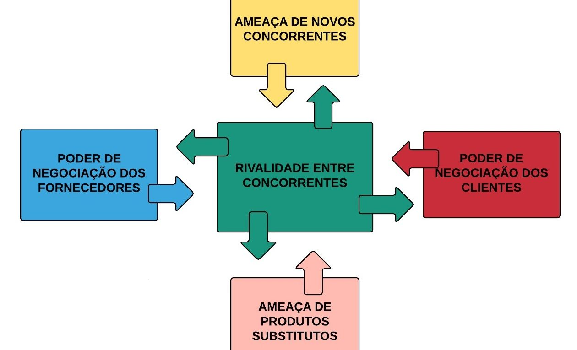

A partir da análise de forças, proposta por Michael Porter, se inicia a análise de indústria da Yamaha, a fim de entender os principais *players*, modelos de negócios e tendências do mercado.

**Ameaça de novos concorrentes:** O surgimento de novos concorrentes representa força irrisória na indústria automobilística, tendo em vista que os custos operacionais na área são elevados, principalmente devido às burocracias legais que estão contidas no setor de motocicletas. Outrossim, outros concorrentes enfrentam a barreira de custo para a estruturação de uma fábrica capaz de produzir motos de qualidade e a preços competitivos.

**Poder de negociação dos clientes:** Mediante ao crescimento no setor de motocicletas, os clientes têm conquistado cada vez mais poder de barganha neste mercado. A alta demanda força as empresas no setor a praticar preços mais competitivos ao passo de que aumentam eficiência e qualidade de seus produtos, como é o caso da Yamaha. Desta forma, entende-se que a força do poder de barganha dos clientes é alta para a análise Porter.

**Ameaça de produtos substitutos:** Substitutos para as motocicletas têm pouca influência no setor, atualmente, em decorrência da preferência da população por automóveis eficientes. Ainda que a ameaça por produtos substitutos sejam baixas, esta não é inexistente, mercados com pequenos carros ou cenários em que há alta no preço do combustível podem vir a se tornar prejudiciais para o Setor.

**Poder de negociação dos fornecedores:** O poder de barganha dos fornecedores é relativamente baixo, atualmente, uma vez que a dispersão de produtores de peças pelo mundo, bem como a preferência de certas empresas por verticalizar o sua linha produtiva, ou seja, produzir tudo que é necessário para seus produtos.

**Rivalidade entre concorrentes:** O nível de competitividade é alto neste setor em decorrência do foco dos concorrentes em eficiência, tecnologia e suporte ao cliente. As empresas no setor têm superado os desafios de sua área de atuação através da manutenção de imagem, inovação tecnológica, qualidade dos produtos e orientação da empresa em torno do cliente.

**Conclusão:** Em termos gerais, na indústria automobilística, o setor de motocicletas cresceu em torno de 24% no ano de 2021. A capacidade de inovação, manutenção de qualidade e orientação de desenvolvimento em torno do cliente, tem assegurado o crescimento do setor como um exemplo de confiabilidade e inovação, além da alta dos preços dos combustíveis que corrobora com o fluxo de pessoas para o setor de motos.

## Análise do cenário: Matriz SWOT (contexto do cliente e seu problema)

| **Strengths (Forças)**   * Delivery direto na residência * Utilização dos caminhões de transporte para trazer outras mercadorias * Sustentabilidade * Grande variedade de produtos | **Weakness (Fraquezas)**   * Falta de um capacity planning eficiente * Não conseguem suportar a demanda * Falta de profissionais na área de tecnologia |
| --- | --- |
| **Opportunities (Oportunidades)**   * Modelos de motos em parceria com grandes marcas do entretenimento * Pandemia traz maior necessidade de motos para uso pessoal e delivery * Aumento do preço da gasolina torna motos mais viáveis que carros | **Threats (Ameaças)**   * Competição no mercado das motos * Carros pequenos e eficientes |

## Proposta de Valor: Value Proposition Canvas

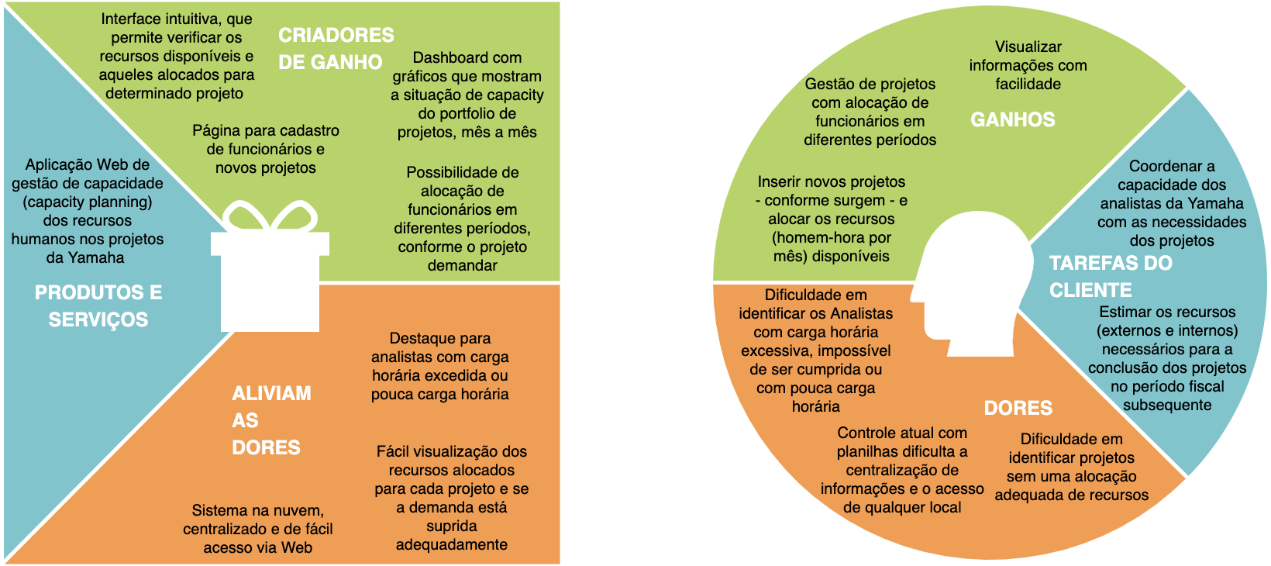

## 

## 

## Matriz de Risco

|  | | Ameaças | | | | |
| --- | --- | --- | --- | --- | --- | --- |
| P  r  o  b  a  b  i  l  i  d  a  d  e | 90% |  |  |  |  |  |
| 70% |  |  |  |  |  |
| 50% |  |  | Problemas com o deploy no Heroku (SQLite, diferenças entre ambiente dev e de produção) |  |  |
| 30% |  |  | Não conseguir desenvolver bem as ideias  por conta do baixo domínio sobre aplicações web. |  |  |
| 10% |  | Interface muito poluída,  muitos dados e gráficos. Fazendo o gestor não se adaptar ao software. | Não conseguir realizar o link entre a  aplicação web e a base de dados. | Base de dados não conseguir armazenar  todos os dados. | Sistema não ser capaz de realizar toda a análises e  alocações exigidas pelo gestor. |
|  | | Muito baixo | Baixo | Moderado | Alto | Muito alto |
| Impacto | | | | |

|  | | Oportunidades | | | | |
| --- | --- | --- | --- | --- | --- | --- |
| P  r  o  b  a  b  i  l  i  d  a  d  e | 90% |  |  |  |  |  |
| 70% |  | Substituir sistemas legados (planilhas) por sistemas modernos (aplicação web) |  |  |  |
| 50% | Sistema inovador na empresa, não tentaram nada  para resolver esse problema antes. |  |  |  |  |
| 30% |  |  |  |  |  |
| 10% |  |  |  |  |  |
|  | | Muito alto | Alto | Moderado | Baixo | Muito baixo |
| Impacto | | | | |

# 

# Requisitos do Sistema

## Persona

**Jaílson**



**Idade:** 39 Anos  
 **Sexo:** Masculino  
 **Grau de ensino:** Ensino Superior Completo (Ciências Econômicas)

A small green rectangle to divide sections of the document

**Personalidades**

Jaílson é um funcionário metódico que gosta da sua área de trabalho bem organizada, ele valoriza amizades, contudo crê que o trabalho vem em primeiro lugar, portanto não é muito aberto a dinâmicas que possam influenciar a sua rotina.

A small green rectangle to divide sections of the document

**Interesses**

* Ele tem interesse em tecnologia, principalmente por sistemas de informação.
* Ele é um amante da arte fina, principalmente arte contemporânea, contudo tem muito apreço pelas pinturas renascentistas.
* Tem o sonho de morar em Florença, Itália
* Gosta de degustar vinhos

A small green rectangle to divide sections of the document

**Conhecimento sobre tecnologia**

Possui conhecimento avançado de tecnologia, sabe programar em algumas linguagens de programação devido ao seu passado quando cursou três anos de engenharia elétrica. Ele considera esse conhecimento essencial para ter sucesso no mercado de trabalho atualmente.

**Problemas enfrentados**

* Não consegue alocar funcionários de forma eficiente.
* Não sabe qual a disponibilidade dos funcionários no decorrer dos projetos.
* Necessita de uma ferramenta que o possibilite analisar a super alocação ou sublocação de recursos.

A small green rectangle to divide sections of the document

## Histórias dos usuários (user stories)

| Épico | User story | Status | Motivo alteração / cancelamento |
| --- | --- | --- | --- |
| Navegar na interface de login | Eu, como gestor de T.I., quero uma tela de log in para credenciamento e acesso ao sistema | Alterada | A tela de login foi desenvolvida e implementada no frontend, porém o sistema de autenticação no backend foi cancelado por conta da falta de tempo para desenvolvimento |
| Navegar na side bar | Eu, como gestor de T.I., quero a side bar para navegação a qualquer momento no sistema | Feito | - |
| Navegar na interface de projetos | ~~Eu, como gestor de T.I., quero uma estruturação dos projetos em timeline para melhor visualização~~ | Cancelada | Uma visualização dos projetos em timeline se encaixa em um sistema de gerenciamento de projetos, o que está fora do escopo do projeto |
| Eu, como gestor de T.I., quero uma estruturação dos projetos em lista para melhor visualização | Feito | - |
| Eu, como gestor de T.I., quero inserir, editar e deletar dados de projetos para manter o banco de dados atualizado | Feito | - |
| Eu, como gerente de projetos, quero alocar funcionários no projeto selecionado para contabilizar horas do próprio funcionário e do projeto | Feito | - |
| Navegar na interface de funções | Eu, como gestor de T.I., quero uma estruturação em lista das funções que os funcionários podem exercer | Feito | - |
| Eu, como gerente de projetos, quero inserir~~, editar e deletar~~ funções para manter o banco de dados atualizado | Cancelada parcialmente | A edição e remoção de funções acarretaria em uma mudança das informações associadas a elas no banco de dados, optamos por deixar apenas a inserção de novas funções ativa |
| Eu, como gerente de projetos, quero criar novas funções para manter o banco de dados atualizado | Feito | - |
| Navegar na interface funcionários | Eu, como gestor de T.I., quero uma estruturação em lista dos funcionários disponíveis para saber quem realocar nos projetos escolhidos | Feito | - |
| Eu, como gestor de T.I, quero inserir, editar e deletar dados de funcionários para manter o banco de dados atualizado conforme os funcionários contratados | Feito | - |
| Eu, como gerente de projetos, quero associar funcionários com suas áreas para contabilizar as horas totais de cada função | Feito | - |
| Navegar na interface dashboard | Eu, como gerente de projetos, quero uma estruturação dos dados em um dashboard de tabela para melhor visualização da capacidade horária das funções em relação à demanda de todos os projetos | Feito | - |
| Eu, como gerente de projetos, quero uma estruturação dos dados em um dashboard de gráfico para melhor visualização da capacidade horária dos funcionários em relação à demanda de todos os projetos | Feito | - |

# 

# Arquitetura do Sistema

## Módulos do Sistema e Visão Geral (Big Picture)

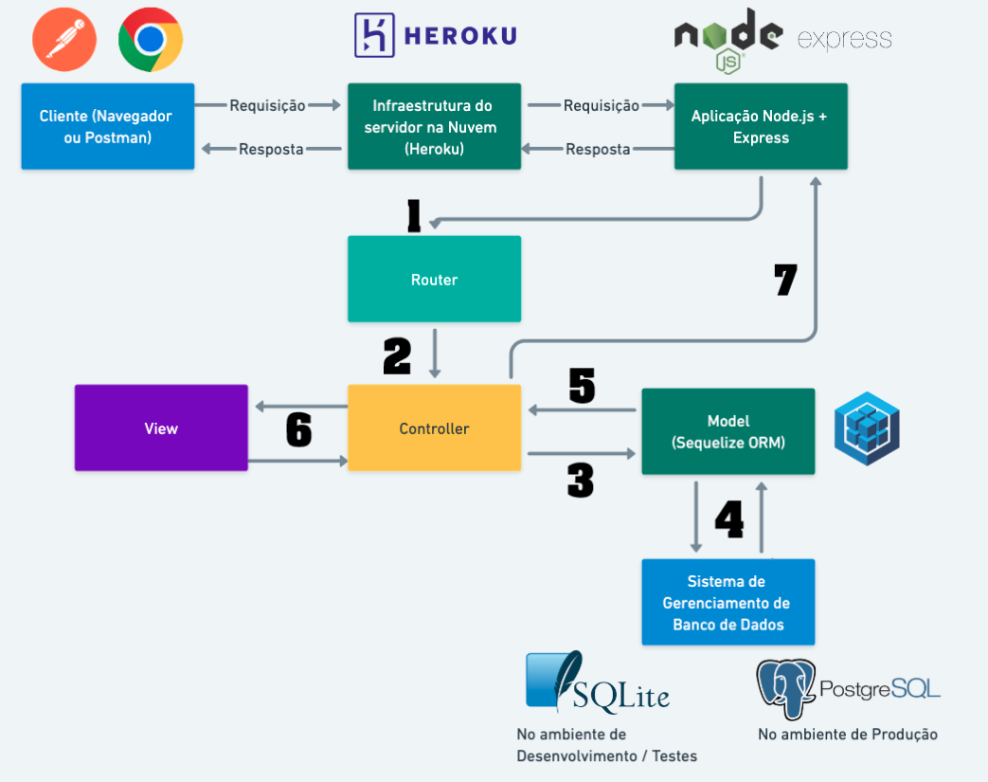

<https://whimsical.com/4asT7dHexx4PsA7PfvNBcK> - Link para a Arquitetura do Sistema

* **Inicialmente, há a requisição para o Router - No nosso código, há a pasta de Routes**
* **1 - O Router se comunicará com o Controller enviando a requisição para o método adequado. - No nosso código, há a pasta Controller.**
* **2 - O Controller trata a informação e se comunica com o Model - No nosso código, há a pasta de Model.**
* **3 - O Model representa uma tabela do banco de dados e pode ser usado para fazer todas as operações de CRUD (Create, Read, Update, Delete). - O Banco de Dados estaria no SQLite, o qual se comunica com o código do nosso VScode a partir do Model.**
* **4 - O Sistema de Gerenciamento de Banco de dados irá executar a Query fornecida pelo Model.**
* **5 - O Model retornará a informação para o Controller.**
* **6 - O Controller apresentará em uma View essas informações, usando EJS (Embedded JavaScript).**
* **7 - O Controller retornará a requisição para o Cliente (Postman ou Navegador).**

## Descrição dos Subsistemas

### Users Stories dos subsistemas

Não é aplicável.

### Requisitos de software

Não é aplicável.

* + 1. **Documentação do POSTMAN (API)**

A documentação do Postman pode ser encontrada no link abaixo:

<https://documenter.getpostman.com/view/8635384/Uz5AreGY>

Caso o link acima não esteja disponível, um "print" da tela pode ser encontrado no documento abaixo:

[Yamaha API Docs.pdf](https://drive.google.com/file/d/1uTgltyASQwkEnUzNF1bVkk1mlwXsgKGH/view?usp=sharing)

## Tecnologias Utilizadas

| Frontend | Papel |
| --- | --- |
| HTML | Linguagem de markup que fornece a estrutura das páginas da aplicação |
| CSS | Linguagem de estilo que descreve como uma página HTML deve ser apresentada |
| JavaScript | Linguagem de programação que permite que uma página HTML seja interativa |
| Bootstrap | Framework CSS que facilita o desenvolvimento do frontend |
| Figma | Software para design de wireframes e protótipos de UX/UI |
| Chart.js | Biblioteca JavaScript que facilita o desenvolvimento de gráficos |
| EJS | Linguagem de template, permite gerar código HTML a partir de código JavaScript |

| Backend | Papel |
| --- | --- |
| Node.js | Runtime de JavaScript que permite executar código JavaScript no servidor |
| Express | Framework para Node.js que facilita o desenvolvimento de aplicações web |

| Banco de Dados | Papel |
| --- | --- |
| SQLite | Sistema de gerenciamento de banco de dados usado para desenvolvimento e testes |
| PostgreSQL | Sistema de gerenciamento de banco de dados usado em produção |
| DB Browser | Software para visualização de bancos de dados gerados pelo SQLite |
| Sequelize | Object-Relational Mapping (ORM) que permite manipular tabelas do banco de dados  como se fossem objetos JavaScript |

| Outras Ferramentas | Papel |
| --- | --- |
| Heroku (Cloudhost) | Platform-as-a-Service (PaaS) que permite subir a aplicação web na nuvem |
| Postman (Requisições) | Software para gerar requisições POST, PATCH e DELETE sem um navegador |
| Chrome (Navegador) | Browser, essencial para requisições e testes manuais |

# 

# 

# UX e UI Design

## Wireframe + Storyboard

Link público do documento Figma com nosso Wireframe:

[Link para o wireframe no Figma](https://www.figma.com/file/crANLeP6xfVH0sG8q0AnKR/YAMAHA-Project?node-id=4%3A20)  
  
 PDF do nosso Wireframe, que está ordenado desde o login até a última tela feita por nós:

[Wireframe.pdf](https://drive.google.com/file/d/1SMqCmM4FL8LFaU7S0Fg-2n6vjnZvK4U4/view?usp=sharing)

## Design de Interface - Guia de Estilos

**- Paleta de Cores:**

# 

As cores utilizadas na paleta refletem o pedido do cliente pelo uso de tons azuis, utilizando-os para cada nível de interação do usuário com o site.

Já as três últimas cores são empregadas para um feedback quanto ao capacity do funcionário cadastrado no sistema, indicando se as horas estão sendo utilizadas de forma padrão, se já estão próximas do limite ou se excederam o limite, respectivamente aplicando o verde, amarelo e vermelho.

**- Tipografia:**

**Roboto (Parágrafos e Texto Corrido)**

Roboto é uma fonte desenvolvida pelo Google, originalmente para o sistema operacional Android. Por ser uma fonte concebida desde o início para uso em aplicações e software de grandes empresas, optamos por utilizá-la em nosso projeto.



**Raleway (Títulos e Pequenos Textos)**

Raleway é um tipo de font desenvolvido por Matt McInerney em 2010. É uma fonte projetada para títulos, que forma um bom par com a Roboto.



**- Imagens:**

**Imagotipo Yamaha**



**Primeira moto da Yamaha - Red Dragon Fly**

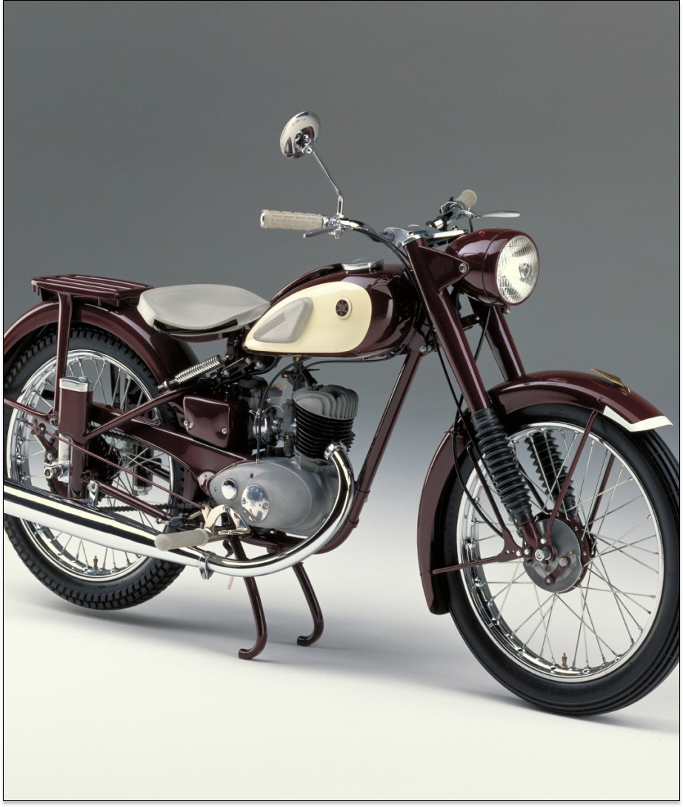

**Isotipo:**



**Imagotipo Yamaha:**



**Ícones**:

    

Usamos ícones na sidebar e em links, para auxiliar na navegação:

1. Projetos - Representa uma Lista de projetos no Kanban
2. Gerentes de Projetos - Representa um indivíduo, gerenciando uma lista com diversos projetos
3. Funcionários - Representa diversos funcionários
4. Dashboard - Representa um medidor, para visualizar as métricas
5. Perfil - Representa um indivíduo, utilizador do sistema
6. Lápis - Representa o ato de editar um recurso
7. Lixeira - Representa o ato de excluir um recurso

# Projeto de Banco de Dados

## Modelo Conceitual

Versão final:

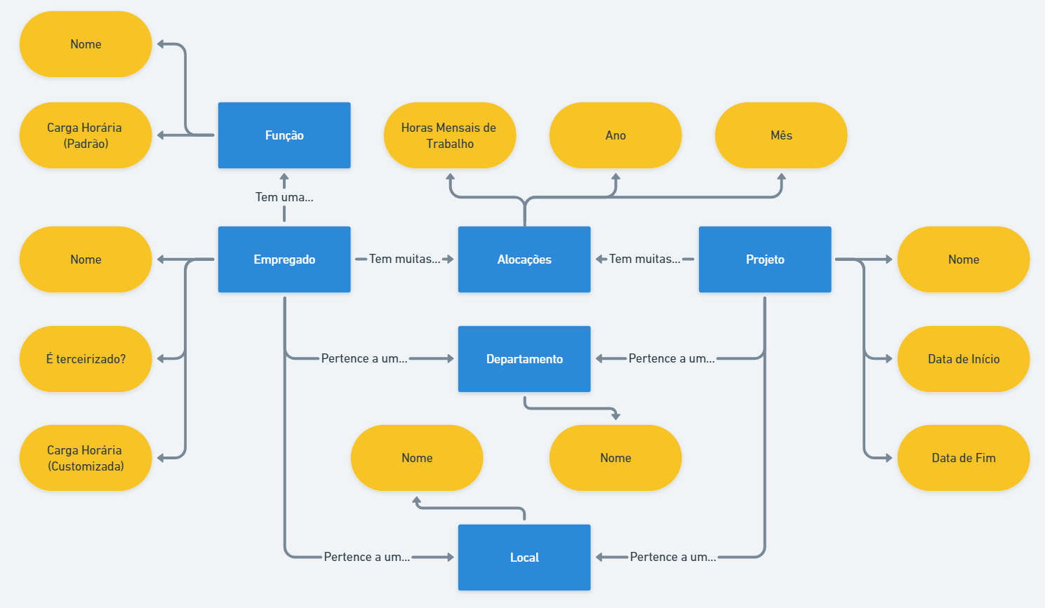

Versão preliminar:

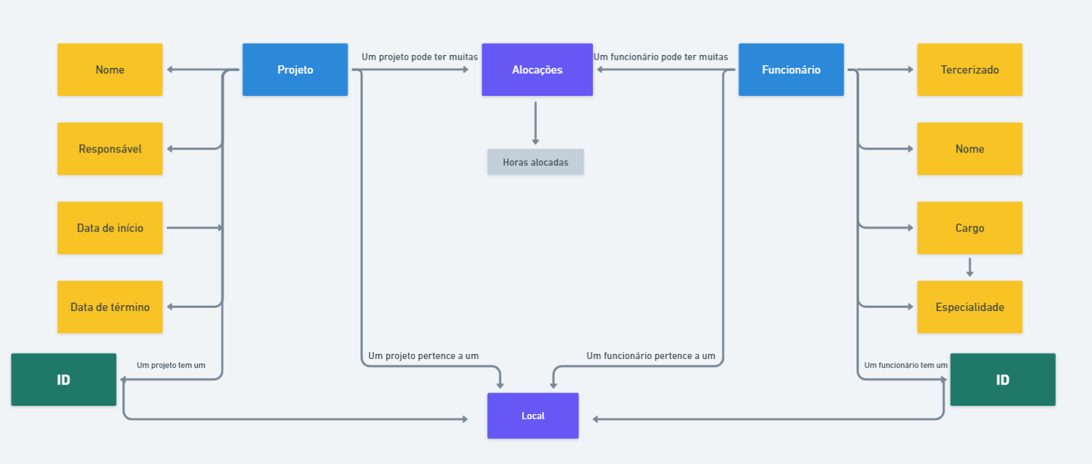

Link para o acesso do diagrama do banco de dados:

<https://whimsical.com/mer-modelo-entidade-relacionamento-7APRJFAW5E1syr4mamRtPe>

## Modelo Lógico

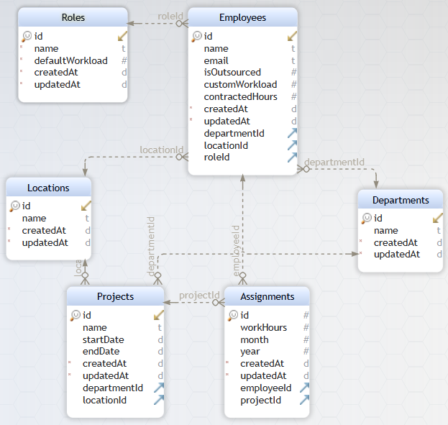

# 

# Teste de Software

## Teste de Funcionalidade

[Testes de funcionalidades - Akatonbo](https://docs.google.com/spreadsheets/d/1zWoJKtIYunDvM3dXBX-7RP_FijADgVmv/edit?usp=sharing&ouid=112669709062458832536&rtpof=true&sd=true)

User Story 1:

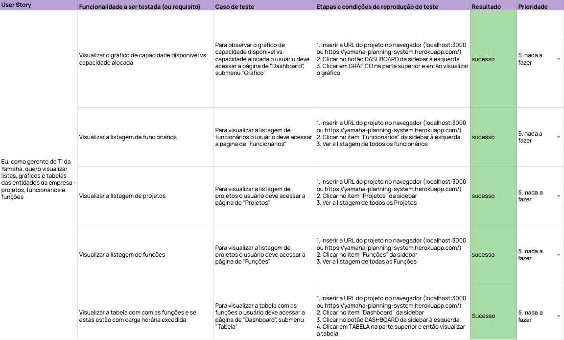

User Story 2:

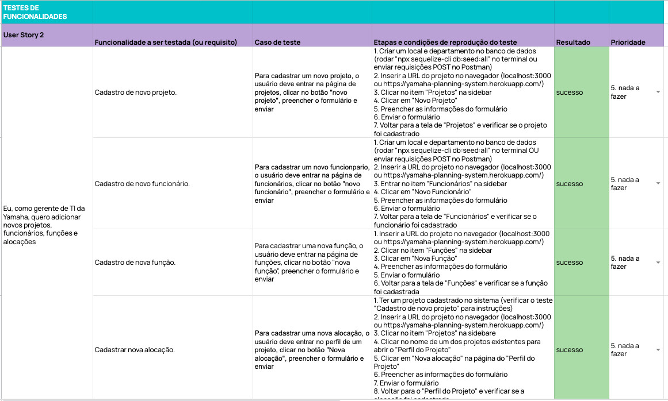

User Story 3:

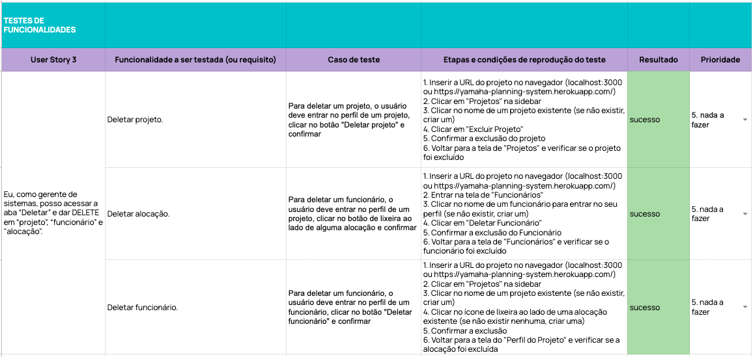

## Teste de Usabilidade

[Testes de usabilidade - Akatonbo.xlsx](https://docs.google.com/spreadsheets/d/1BdLclAgaz0lwkDNScr8jzZl35W3q7Gqu/edit?usp=sharing&ouid=112669709062458832536&rtpof=true&sd=true)

* **Caso de Uso 1 (Acessar projetos):**

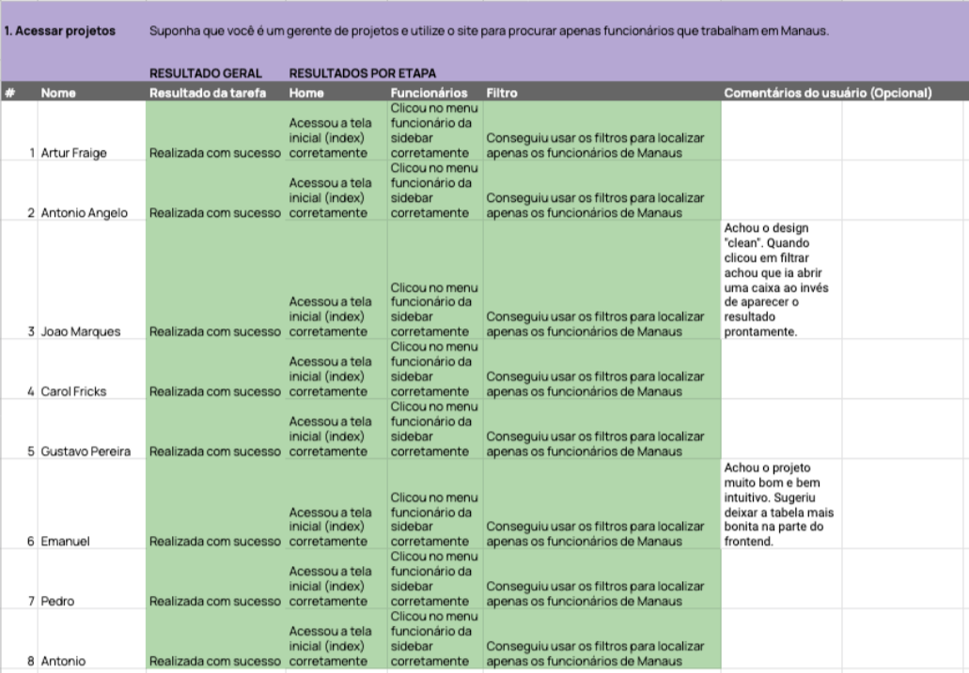

* **Caso de Uso 2 (Visualizar as horas dos funcionários):**

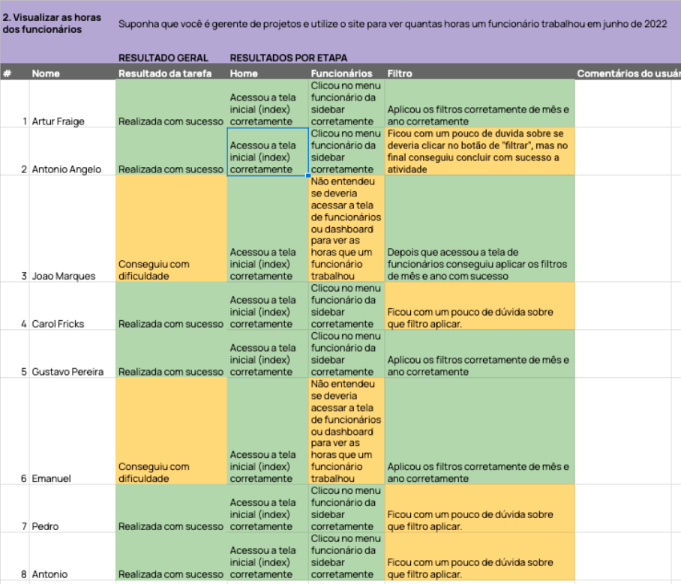

* **Caso de Uso 3 (Ver relatórios do dashboard):**

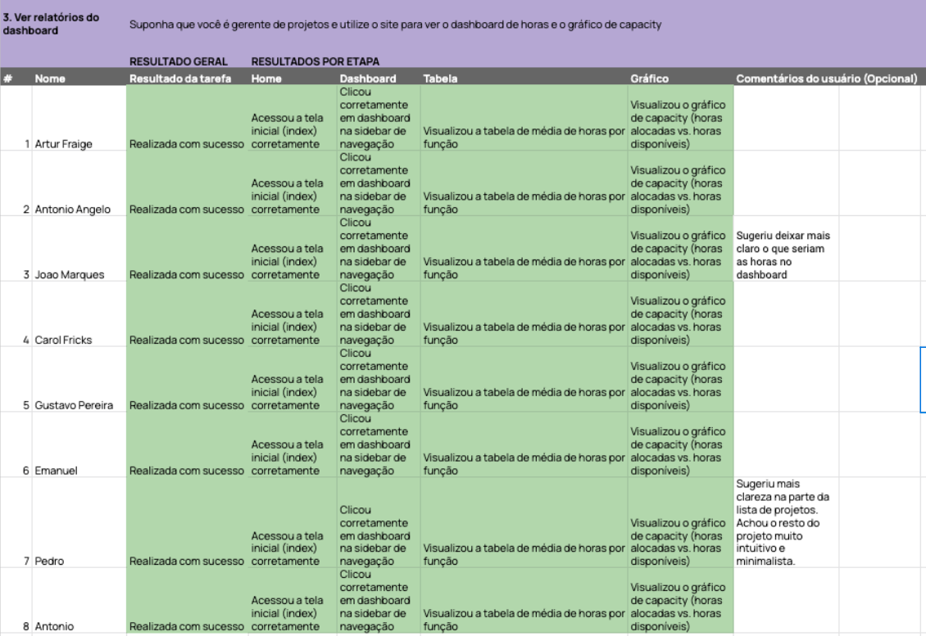

* **Caso de Uso 4 (Ver página de projetos):**

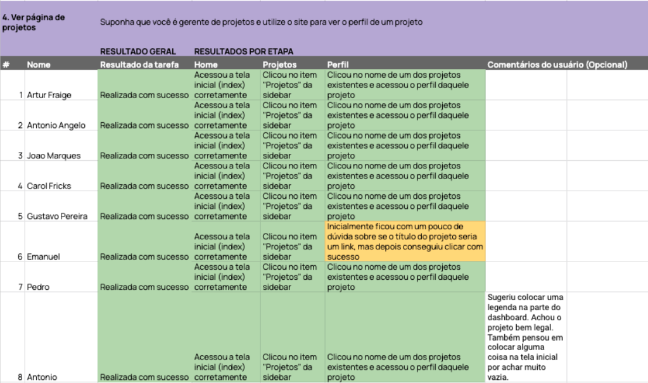

# 

# 

# Análise de Dados

O projeto tem um dashboard contendo uma tabela com a média das horas alocadas para cada função, mês a mês:

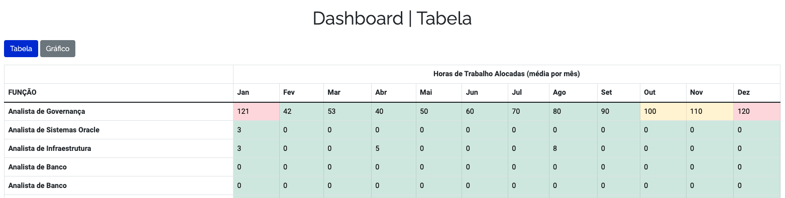

Para computar essa média mensal, primeiro realizamos um loop "for" para cada uma das funções no banco de dados ("loop externo"). Realizamos dentro desse loop um outro loop "for" para cada um dos meses, de janeiro a dezembro ("loop interno"). Dentro desse loop interno, computamos todas as horas alocadas para os funcionários, filtrados por função e mês. Uma vez que tenhamos o total de horas trabalhadas por todos os funcionários naquela função e naquele mês, basta dividir pelo número de funcionários na função para obtermos a média populacional, conforme a fórmula abaixo:



sendo "A" a média, "n" o número de amostras e "a_i" as amostras do set de dados.

O trecho relevante do código pode ser visto abaixo:

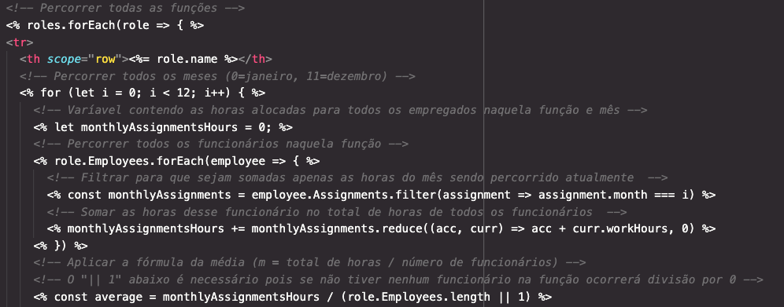

O dashboard também tem um gráfico com a soma das horas alocadas para todos os projetos e as horas disponíveis dos funcionários, mas nesse caso não existe nenhuma fórmula estatística sendo aplicada, é uma soma simples:

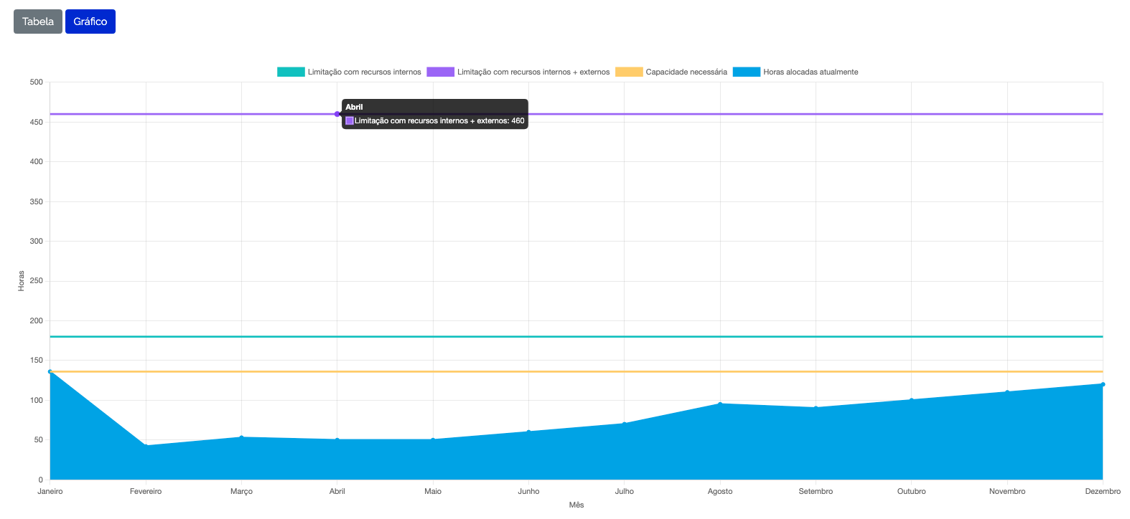

# 

# 

# Manuais

## Manual do Usuário

**DOCX (Google docs):** [Manual do Usuário](https://docs.google.com/document/d/1D8V1d4x-OIi4SG9B63_5GHEiqMRRTtpKM61cKi58IDU/edit?usp=sharing)

**PDF (GitHub):**

[**https://github.com/2022M2T3/Projeto4/blob/main/documentos/outros/Manual%20do%20Usu%C3%A1rio.pdf**](https://github.com/2022M2T3/Projeto4/blob/main/documentos/outros/Manual%20do%20Usu%C3%A1rio.pdf)

## Manual de Manutenção do Código

**DOCX (Google docs):** [Manual de Manutenção do Código](https://docs.google.com/document/d/1GtKv8OBmn5sLH7MzaHzdfmhYvaVKMRZJFmLvsbQDcDo/edit?usp=sharing)

**PDF (GitHub):** [**https://github.com/2022M2T3/Projeto4/blob/main/documentos/outros/Manual%20de%20Manuten%C3%A7%C3%A3o%20do%20C%C3%B3digo.pdf**](https://github.com/2022M2T3/Projeto4/blob/main/documentos/outros/Manual%20de%20Manuten%C3%A7%C3%A3o%20do%20C%C3%B3digo.pdf)

## Manual do Administrador

Nosso projeto não possui um perfil de administrador, pois existe apenas um usuário principal (Gerente de TI da Yamaha). Assim, todas as instruções aplicáveis encontram-se no item 9.1.

# 

# Referências

DIVERSOS AUTORES. Documentação do Bootstrap. Disponível em: <https://getbootstrap.com/>. Acesso em: 23 de junho de 2022.

DIVERSOS AUTORES. Documentação do Chart.js. Disponível em: <https://www.chartjs.org/>. Acesso em: 23 de junho de 2022.

DIVERSOS AUTORES. Documentação do EJS. Disponível em: <https://ejs.co/#docs>. Acesso em: 23 de junho de 2022.

DIVERSOS AUTORES. Documentação do Express. Disponível em: <https://expressjs.com/en/guide>. Acesso em: 23 de junho de 2022.

DIVERSOS AUTORES. Documentação do Node.js. Disponível em: <https://nodejs.org/en/docs>. Acesso em: 23 de junho de 2022.

DIVERSOS AUTORES. Documentação do PostgreSQL. Disponível em: <https://www.postgresql.org/docs/>. Acesso em: 23 de junho de 2022.

DIVERSOS AUTORES. Documentação do Postman. Disponível em: <https://www.postman.com/>. Acesso em: 23 de junho de 2022.

DIVERSOS AUTORES. Documentação do Sequelize. Disponível em: <https://sequelize.org/docs/v6>. Acesso em: 23 de junho de 2022.

DIVERSOS AUTORES. Documentação do SQLite. Disponível em: <https://www.sqlite.org/docs.html>. Acesso em: 23 de junho de 2022.

LEVY, Sidney. Mercado: Yamaha bate recorde de participação em 28 anos. Site Motonline. Publicado em 24 de janeiro de 2022. Disponível em: https://www.motonline.com.br/noticia/mercado-yamaha-bate-recorde-de-participacao/. Acesso em: 18 de junho de 2022.

MOZILLA CORPORATION. MDN Web Docs. Disponível em: <https://developer.mozilla.org/en-US/>. Acesso em: 23 de junho de 2022.

YAMAHA MOTORS. Nossa História. Homepage corporativo da Yamaha Motors. Disponível em: https://www3.yamaha-motor.com.br/nossahistoria. Acesso em: 18 de junho de 2022.

# 

# Apêndice

- **Apresentação da Sprint 1**

* Miro Utilizado:[**https://miro.com/app/board/uXjVO5ainHU=/**](https://miro.com/app/board/uXjVO5ainHU=/)